

126 геодезических пунктов обследовано на территории Астраханской области в 2024 году

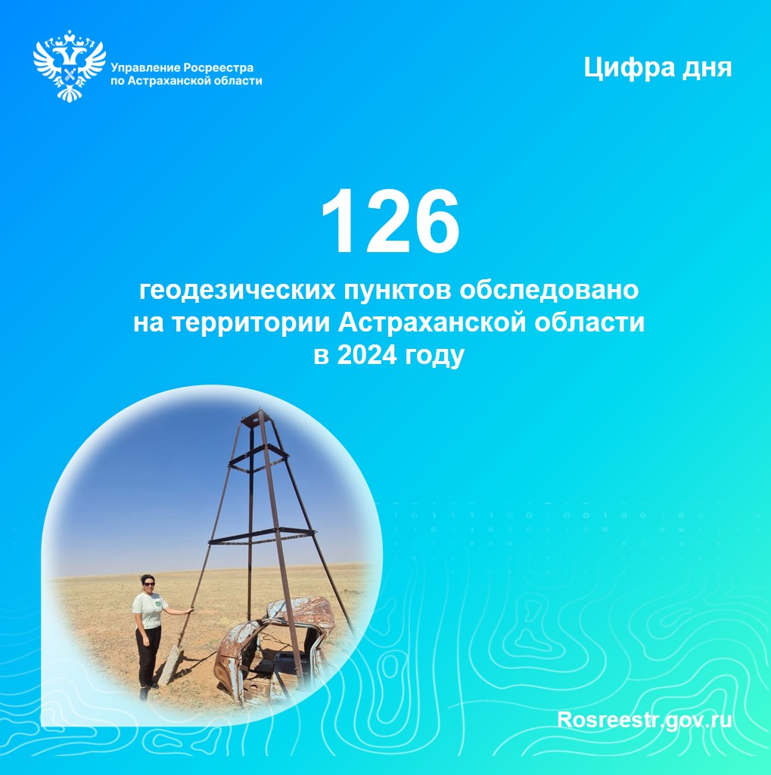Управление Росреестра по Астраханской области на регулярной основе проводит учет и обследование пунктов государственных геодезических, нивелирных и гравиметрических сетей в нашем регионе. Эти пункты служат основой для топографической съемки и других геодезических работ, включая межевание земель.
На территории региона расположено свыше 5,5 тысяч таких пунктов, которые являются федеральной собственностью и находятся под охраной государства. В 2024 году в рамках программы «Национальная система пространственных данных» специалистами Управления обследовано 126 геодезических пунктов. Из них 39 – сохранены, 33 утрачено, 18 повреждено и 36 – не найдены.
«Обращаем внимание правообладателей объектов недвижимости, на которых находятся геодезические пункты, что они обязаны уведомлять уполномоченный орган обо всех случаях их повреждения или уничтожения, предоставлять возможность подъезда (подхода) к ним при выполнении геодезических и картографических работ специализированными организациями, а также при проведении ремонта и восстановления указанных пунктов. С 1 сентября 2024 года уведомлять обо всех случаях повреждения или уничтожения пунктов ГГС необходимо ППК «Роскадастр»», - напомнила начальник отдела геодезии и картографии, землеустройства, мониторинга земель и кадастровой оценки недвижимости Управления Юлия Коледихина.
Как отметил кадастровый инженер СРО «Кадастровые инженеры Юга» Александр Кадин сохранение пунктов государственной геодезической сети имеет важное значение для проведения кадастровых работ. Эти пункты обеспечивают точность и надежность геодезических измерений. Без них результаты кадастровых работ могут быть искажены, что приведет к правовым спорам и проблемам с оформлением прав на землю.

Материал подготовлен Управлением Росреестра по Астраханской области
Контакты для СМИ:
Телефон: +7(8512) 51 34 70
Электронная почта: pressd_30@r30.rosreestr.ru
Сайт: https://rosreestr.gov.ru
Мы в одноклассниках: https://ok.ru/group57442898411746
Мы в телеграм: https://t.me/rosreestr30
Мы в контакте: https://m.vk.com/rosreestr30

